Überdachungssystem Personenüberdachung Dresden

WSM - Walter Solbach Metallbau

Eigenschaften

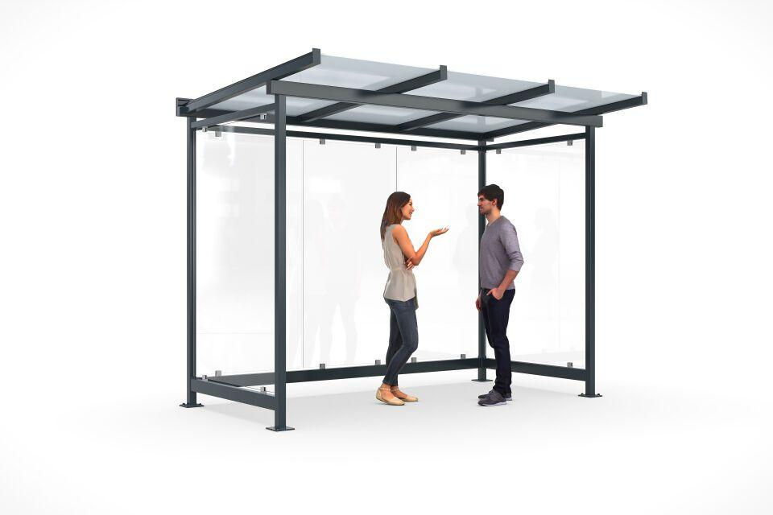

Dachform

Pultdach

Farbton

anthrazit

Montageart

Bodenmontage

Oberfläche

farbbeschichtet, feuerverzinkt

Verglasung

Einscheibensicherheitsglas ESG

Werkstoff

Stahl

Breite (mm)

2.230,00 - 4.380,00

Höhe (mm)

2.600,00 - 2.730,00

Tiefe (mm)

1.510,00

Anzahl Seitenteile

1

Dacheindeckung

Verbundsicherheitsglas (VSG)

Fläche (m²)

3,00 - 5,70

Schneelast (kN/m²)

2,50

Rückwandkonfiguration

3-feldrig, 4-feldrig, 2-feldrig

Fassungsvermögen - Europaletten (EPAL)

2, 3, 5

Fassungsvermögen - Müllcontainer (1100l nebe Falseander)

1, 2, 3

Fassungsvermögen - Mülltonnen (120l nebe Falseander)

4, 6, 8

Fassungsvermögen - Personen (1 8 m Abstand)

2, 3

Anzahl an Wandelementen

4, 5, 6

Lichte Breite (mm)

2110, 3185, 4260

Entwässerung

Über Wasserspeier

Glaseinfassung (mm)

Aluminium Glashalter

Lichte Höhe (mm)

2360

Lichte Tiefe (mm)

1360

Überpflasterung

Ja, Nein

Wandkonfiguration

a/a

Windlastzone

Zone 1 bis 3